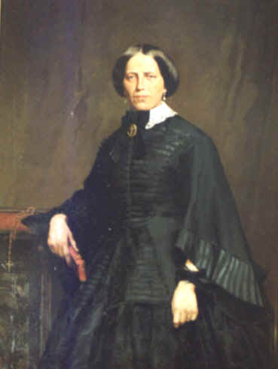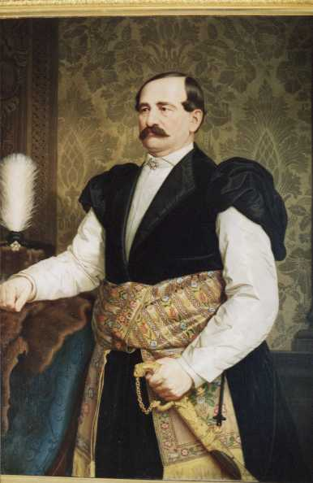

Kraków, dnia 25.10.2016r.
Nr sprawy : DPS/ZP/2523/2533/ BZP /D/ 38N / 2016
ZAPYTANIE OFERTOWE

w sprawie zamówienia publicznego, udzielanego w trybie zamówienia do 30 000 euro

Podstawa prawna zastosowania trybu: art. 4 pkt. 8 ustawy z dnia 29 stycznia 2004 roku Prawo zamówień publicznych (tj.: Dz. U. z 2015 roku, poz. 2164 z późn. zm).

DOM POMOCY SPOŁECZNEJ IM. L i A. HELCLÓW, 31-148 KRAKÓW,UL. HELCLÓW 2

zaprasza do złożenia oferty zgodnie z Załącznikiem Nr 1 do Formularza Ofertowego:

ZAKUP I DOSTAWA NOWEGO, NIEUŻYWANEGO SYSTEMU TRWAŁEGO ZNAKOWANIA TEKSTYLIÓW WRAZ Z DOSTAWĄ MATERIAŁÓW EKSPLOATACYJNYCH DLA DOMU POMOCY SPOŁECZNEJ IM. L I A HELCLÓW W KRAKOWIE
( nazwa przedmiotu zamówienia )

Przedmiotem zamówienia jest dostawa:

1 ) Jednego pakietu termotransferowego TT3 L firmy ThermoTex, w którego skład wchodzi:
- drukarka termotransferowa TT3 L ( bez gilotyny ) : kompaktowa drukarka termotransferowa przeznaczona do drukowania taśm perforowanych oraz etykiet w gotowych formatach typu FixTex. Specjalny podajnik zewnętrzny umozliwia stosowanie rolek 50 m długości.Program Wintex umożliwia nadruk etykiet według wybranego formatu również z kodem kreskowym. Specjalna listwa grzewcza do nadruku termotransferowego 203 dpi, prędkość druku 101 mm/sek . Posiada 32 bitowy mikroprocesor oraz 2 MB pamięci
- zgrzewarka termiczna do etykiet ThermoTex Economy: Prosta i ekonomiczna w obsłudze zgrzewarka, Sterowanie analogowe, Temperatura nastawiona fabrycznie (204°), Regulacja czasu zgrzewania, Akustyczny sygnał zakończenia pracy, Możliwość wymiany stolika zgrzewania. Dane techniczne: 230V, 50 Hz, 550 W, waga 13kg, stolik zgrzewania 125 x 95 mm, Długość: 450 mm, Szerokość: 220 mm, Wysokość: 500 mm.
- 1 rolka etykiet do nadruku typu Fixtexx 41 x 14,4 mm - 1 rolka o dł. 25m
- 1 rolka taśmy barwiącej IC-6 ( czarna ) - 50mm o dł. 100m
- program WinTexx 2 na CD do tworzenia etykiet
- teflon zabezpieczający powierzchnię tekstyliów podczas wgrzewania etykiet
- specjalny mały stolik wgrzewania 30x110mm dla trudnych tkanin

2 ) Zestawu materiałów eksploatacyjnych do pakietu termotransferowego TT3 L:
- taśma barwiąca do drukarki termotransferowej IC-6 czarna – 50mm o dł. 100m – 1 szt.
- taśma barwiąca do drukarki termotransferowej IC-8 czarna – 80mm o dł. 100m – 2 szt.
- rolka etykiet CT 2009 – format 41x14,4 mm – dł. 25m - 6 szt.
- rolka etykiet CT 2041 – format 53x19 mm – dł. 25m – 6 szt.
Cechy pakietu:
- kompletny system do drukowania tekstu, i kodów kreskowych
- możliwość wydruku taśm perforowanych i etykiet w formatach Typu: FIX TEX
- rozdzielczość druku 203 dpi
- prędkość wydruku 101 mm/sek
- Posiada 32 bitowy mikroprocesor oraz 2 MB pamięci
- szybkie i proste drukowanie etykiet personalnych
- możliwość użycia kilku rodzajów etykiet FIXTEXX: 41 x 14,4 ;53 x 19, 58 x 14,4 ; 84 x 23,4 ; 84 x 36,1

Termin realizacji zamówienia: do dnia 30.11. 2016r.

Jednocześnie informujemy, że :

  - Oferta musi być złożona na zasadach określonych przez Zamawiającego w Załączniku nr 1 do Formularza Ofertowego oraz zgodnie z opisem przedmiotu zamówienia.
  - Termin składania ofert został wyznaczony na dzień :

09.11.2016r. do godz. 10:00

  - W tytule wiadomości proszę wpisać „Oferta dotycząca zamówienia nr DPS/ZP/2523/2533/ BZP/D/38N/2016 :”Dostawa i zakup systemu trwałego znakowania tekstyliów wraz z dostawą materiałów eksploatacyjnych dla Domu Pomocy Społecznej im. L. i A. Helclów w Krakowie”.
  - Oferty na Formularzu Ofertowym, sporządzonym wg wzoru załączonego do ogłoszenia należy składać na następujący adres : DOM POMOCY SPOŁECZNEJ IM. L. i A. HELCLÓW W KRAKOWIE, 31-148 KRAKÓW, UL.HELCLÓW 2 - sekretariat, pokój Nr 8 w dni robocze od poniedziałku do piątku w godz. od : 8:00 – 15:00.
  - Osobami uprawnionymi do porozumiewania się z Oferentami i udzielania wyjaśnień dotyczących postępowania są :
- Sławomir Franusiewicz , Karolina Kawalec – w dni robocze od poniedziałku do piątku w godz. 8.00-14.00 ( tel. 12/ 634-42-55 wew. 257 lub 241 ).
  - Oferent zobowiązany jest do złożenia aktualnego odpisu z właściwego rejestru, lub z centralnej ewidencji i informacji o działalności gospodarczej, jeżeli odrębne przepisy wymagają wpisu do rejestru lub ewidencji wystawioną nie wcześniej niż 6 miesięcy przed upływem terminu składania ofert.
W przypadku, gdy Oferentem są podmioty występujące wspólnie, wymaga się przedłożenia stosownej umowy regulującej ich współpracę oraz pełnomocnictwa do reprezentowania wykonawców występujących wspólnie, obejmującego upoważnienie do działania w ich imieniu – w postępowaniu oraz do zawarcia umowy.

  - Warunkiem udziału w postępowaniu jest złożenie oferty w zamkniętej kopercie z podaniem nazwy i adresu Oferenta z dopiskiem: :”Dostawa i zakup systemu trwałego znakowania tekstyliów wraz z dostawą materiałów eksploatacyjnych dla Domu Pomocy Społecznej
im. L. i A. Helclów w Krakowie”.

  - U w a g a :
Zamawiający nie dopuszcza składania ofert równoważnych (innych producentów niż podane w wykazie sprzętu ujętym w załączniku Nr 1 do Formularza ofertowego).

Zamawiający nie dopuszcza składania ofert częściowych.

  - KRYTERIUM WYBORU I OCENY OFERT.

Zamawiający będzie oceniał oferty według następującego kryterium: cena = 100%
kryterium ceny = | cena najniższa brutto spośród ważnych ofert | x 100%
 | cena brutto badanej oferty

Oferta, która przedstawia najkorzystniejszy bilans (maksymalna liczba przyznanych punktów w oparciu o ustalone kryterium) zostanie uznana za najkorzystniejszą.

Realizacja zamówienia zostanie powierzona Wykonawcy, którego oferta uzyska najwyższą liczbę punktów.

  - POWIADOMIENIE WYKONAWCÓW O WYNIKACH :

a) Wybrany Wykonawca zostanie powiadomiony o miejscu i terminie zawarcia umowy, jak również o wszelkich dodatkowych formalnościach, jakie powinny zostać dopełnione w celu zawarcia umowy.
b) Niezwłocznie po wyborze najkorzystniejszej oferty Zamawiający jednocześnie zawiadamia Oferentów, którzy złożyli oferty, o:
- wyborze najkorzystniejszej oferty, podając nazwę (firmę), albo imię i nazwisko,
siedzibę albo miejsce zamieszkania i adres Wykonawcy, którego ofertę wybrano,
uzasadnienie jej wyboru oraz nazwy (firmy), albo imiona i nazwiska, siedziby albo miejsca zamieszkania i adresy Wykonawców, którzy złożyli oferty, a także punktację przyznaną ofertom wg kryterium oceny ofert.
  - Zamawiający nie będzie rozpatrywał ofert:
- które wpłynęły po wyznaczonym przez Zamawiającego terminie zostaną odesłane bez otwierania na adres Zamawiającego.
- których treść nie odpowiada treści specyfikacji istotnych warunków zamówienia wymaganej przez Zamawiającego.
- Złożonych w formie pozwalającej na odczytanie ceny przed terminem wyznaczonym na składanie ofert (np. nie zamkniętej kopercie lub mailem) na adres Zamawiającego.
- które będą dotyczyły urządzeń innych niż wskazane przez Zamawiającego w niniejszym Zapytaniu Ofertowym i Formularzu Cenowym.
  - Pozostałe warunki zamówienia określono we wzorze Umowy stanowiącym załącznik nr 2 do niniejszego Zapytania Ofertowego.

  - Termin związania ofertą wynosi 60 dni od dnia dokonania wyboru najkorzystniejszej oferty.
  - Waluta rozliczeniowa w PLN.
  - Zamawiający ni przewiduje udzielenia zamówień dodatkowych.

Załączniki:
1) Załącznik Nr 1 do Zapytania ofertowego - Formularz Ofertowy i Formularz Cenowy
2) Załącznik Nr 2 do Zapytania ofertowego - Wzór umowy

Zatwierdzam:

……....................................
(dyrektor)

